实验2. 动态规划法求解最长公共子序列问题&0-1背包问题

实验内容
本实验要求基于算法设计与分析的一般过程（即待求解问题的描述、算法设计、算法描述、算法正确性证明、算法分析、算法实现与测试），在针对最长公共子序列问题和0-1背包问题求解的实践中理解动态规划方法的思想、求解策略及步骤。

实验目的
- 理解动态规划方法的核心思想以及动态规划方法的求解过程；
- 从算法分析与设计的角度，对基于DP法求解有更进一步的理解。

环境要求
对于环境没有特别要求。对于算法实现，可以自由选择C, C++, Java，甚至于其他程序设计语言。

实验步骤
步骤1：理解问题，给出问题的描述。
步骤2：算法设计，包括策略与数据结构的选择
步骤3：描述算法。希望采用源代码以外的形式，如伪代码、流程图等；
步骤4：算法的正确性证明。需要这个环节，在理解的基础上对算法的正确性给予证明；
步骤5：算法复杂性分析，包括时间复杂性和空间复杂性；
步骤6：算法实现与测试。附上代码或以附件的形式提交，同时贴上算法运行结果截图;
步骤7：技术上、分析过程中等各种心得体会与备忘，需要言之有物。
说明：步骤1-6在“实验结果”一节中描述，步骤7在“实验总结”一节中描述。以上为两个问题的求解算法，每个都需要有相应的步骤。

实验结果
一、动态规划法求解最长公共子序列问题：
步骤1：
最长公共子序列的问题就是指：给定两个序列X={x₁,x₂,…,x_{m}}和Y={ y₁,y₂,…,y_{n} }，找出X和Y的一个最长公共子序列。
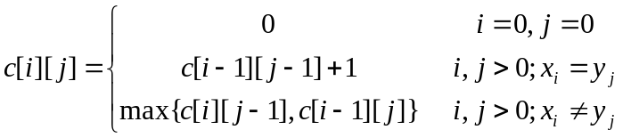

步骤2：
（1）确定合适的数据结构。采用二维数组c来存放各个子问题的最优解，二维数组b记录各子问题最优值的来源，b[i][j]=1表示c[i][j]由c[i-1][j-1]+1得到，b[i][j]=2表示c[i][j]由c[i][j-1]得到，b[i][j]=3表示c[i][j]由c[i-1][j]得到。数组x[1:m]和y[1:n]分别存放X序列和Y序列。
（2）初始化。令c[i][0]=0,c[0][j]=0，其中，0≤i≤m，0≤j ≤n。
（3）循环阶段。根据递归关系式，确定Xi和Xi的LCS的长度，0≤i≤m。对于每个i循环，0≤j ≤n。
（4）根据二维数组b记录的信息以自底向上的方式来构造该LCS问题的最优解。

步骤3：
构造LCS问题最优解的伪代码如下：
LCS-PRINT(b,X,i,j)
if i = 0 or j = 0
then return
if b[i][j] = 1
then LCS-PRINT(b,X,i-1,j-1)
print X[i]
else if b[i][j] = 3
then LCS-PRINT(b,X,i-1,j)
else LCS-PRINT(b,X,i,j-1) //b[i][j] = 2

步骤4：
最优子结构性质分析
设Z_{k}={z₁,z₂,…,z_{k}}是序列X_{m}={x₁,x₂,…,x_{m}}和序列Y_{m}={y₁,y₂,…,y_{n}}的最长公共子序列。
（1）若z_{k}=x_{m}=y_{n}，则z_{k-1}={ z₁,z₂,…,z_{k-1}}是X_{m-1}和Y_{n-1}的最长公共子序列。
证明：设Z_{k-1}不是X_{m-1}和Y_{n-1}的最长公共子序列，则对序列X_{m-1}和Y_{n-1}来说，应该有它们的最长公共子序列，设其最长公共子序列为M。因此有：| Z_{k-1}|<M。在X_{m-1}和Y_{n-1}的最后均添加一个相同的字符z_{k}=x_{m}=y_{n}，则 Z_{k-1} +{z_{k}}和M+{ z_{k}}均是X_{m}和Y_{n}的公共子序列。又由于| Z_{k-1} +{z_{k}}= Z_{k}|<|M+ {z_{k}}|，故Z_{k}不是X_{m}和Y_{n}的最长公共子序列，与前提矛盾，得证。
（2）若x_{m}≠y_{n}且z_{k}≠x_{m}，则Z是X_{m-1}和Y_{n}的最长公共子序列。
证明：设Z_{k}不是X_{m-1}和Y_{n}的最长公共子序列，则对序列X_{m-1}和Y_{n}来说，应该有它们的最长公共子序列，设其最长公共子序列为M。因此有：| Z_{k}|<|M|。在X_{m-1}的最后添加一个字符x_{m}，则 M也是X_{m}和Y_{n}的公共子序列。又由于| Z_{k}|<|M|，故Z_{k}不是X_{m}和Y_{n}的最长公共子序列，与前提矛盾，得证。
（3）若x_{m}≠y_{n}且z_{k}≠y_{n}，则Z是X和Y_{n-1}的最长公共子序列。
证明：设Z_{k}不是X_{m}和Y_{n-1}的最长公共子序列，则对序列X_{m}和Y_{n-1}来说，应该有它们的最长公共子序列，设其最长公共子序列为M。因此有：| Z_{k}|<|M|。在Y_{n-1}的最后添加一个字符y_{n}，则 M也是X_{m}和Y_{n}的公共子序列。又由于| Z_{k}|<|M|，故Z_{k}不是X_{m}和Y_{n}的最长公共子序列，与前提矛盾，得证。

步骤5：
(最优解)时间复杂性：T(n)=O(m+n)→O(n)

步骤6：
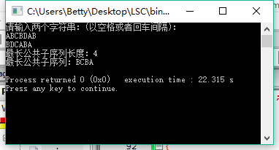

二、动态规划法求解0-1背包问题：
步骤1：
n个物品和1个背包。对物品i，其价值为v_{i}，重量为w_{i}，背包容量为W。如何选取物品装入背包，使背包中所装入的物品的总价值最大？其中，w_{i}, W都是正整数。
约束条件：
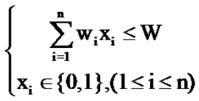
目标函数：
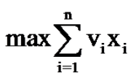

步骤2：
- 设计算法所需的数据结构。采用数组w[n]来存放n个物品的重量；数组v[n]来存放n个物品的价值，背包容量为W，数组C[n+1][W+1]来存放每一次迭代的执行结果；数组x[n]用来存储所装入背包的物品状态。
- 初始化。按初始化数组C。
- 循环阶段。按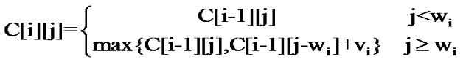确定前i个物品能够装入背包的情况下得到的最优值。
- 确定装入背包的具体物品。从C[n][W]的值向前推，如果C[n][W]> C[n-1][W]，表明第n个物品被装入背包，则x_{n}=1,前n-1个物品被装入容量为W-w_{n}的背包中；否则，第n个物品没有被装入背包，则x_{n}=0,前n-1个物品被装入容量为W的背包中。一次类推，知道确定第1个物品是否被装入背包中为止。

步骤3：
0-1背包问题的最优解构建的伪代码：
TRACEBACK-01(w, W, C) //w为重量，W为容量，C为最优值
//x[1..n]为构建的最优解
n = w.length – 1
j = W //Remained Capacity
for i = n to 1
do if C[i][j] == C[i-1][j]
then x[i] = 0
else
then x[i] = 1
j -= w[i]
return x

步骤4：
0-1背包问题的最优子结构性质 – 反证法：
假设 (x₁, x₂,…, x_{n}) 是所给0-1背包问题的一个最优解，则 (x₂,…, x_{n}) 是下面相应子问题的约束条件：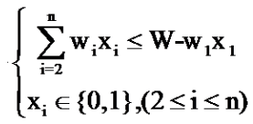，目标函数：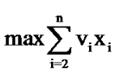。
证明：设(x₂,…, x_{n})不是上述子问题的一个最优解，而(y₂,…, y_{n})是上述子问题的一个最优解，则最优解向量(y₂,…, y_{n})所求得的目标函数的值要比解向量(x₂,…, x_{n})求得的目标函数的值要大。又因为最优解向量(y₂,…, y_{n})满足约束条件，说明(x₁,y₂,…, y_{n})是原问题的一个解。又可说明在原问题的两个解(x₁,y₂,y₃,…, y_{n})和(x₁,x₂,x₃,…, y_{n})中，前者比后者所代表的装入背包的物品总价值要大，即(x₂,…, x_{n})不是原问题的最优解，矛盾，故得证。

步骤5：
时间复杂性：O(n)
空间复杂性：O(1)

步骤6：
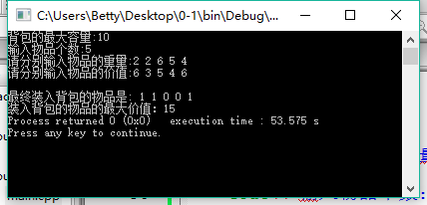

实验总结
一、动态规划法求解最长公共子序列问题：
步骤7：

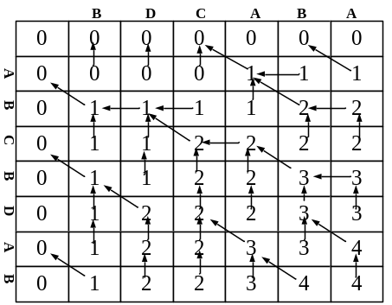

现在只能做到看懂百度到的算法的程序，自己还写不出来。只能调试和修改。

二、动态规划法求解0-1背包问题：
步骤7：
算法存在的问题：
假设物品的重量wi(1≤i≤n)为整数：
如果wi(1≤i≤n)为连续型的实数，如何枚举？
该算法复杂性目前为O(nW)：
当背包容量W很大时，算法所需的计算时间较多。
若W>2n，算法复杂性则为O(n2n)。指数级

